EDB 1 F4R 29.04.2020

Temat: Zagrożenia terrorystyczne (cz. II)

Uczeń:
- zna procedury postępowania podczas zagrożenia atakiem bombowym, zagrożenia skażeniem lub zakażeniem
- wie jak zachować się w wypadku znalezienia się w grupie zakładników i w czasie trwania operacji antyterrorystycznej.
- rozumie znaczenie panowania nad własnymi emocjami w sytuacji zagrożenia

Zagadnienia podano w poprzednim tygodniu
Tok pracy:
1. Do tematu z poprzedniego tygodnia proszę dopisz- kolejny nr i datę -28.04.2020

2. Obejrzyj film „Atak terrorystyczny na szkołę”
zrealizowany na zlecenie Wydziału Bezpieczeństwa Mieszkańców i Zarządzania Kryzysowego Urzędu Miasta Lublin w ramach projektu „Bezpieczna Szkoła w Strefie Schengen”
https://www.youtube.com/watch?v=2jw8a6Auk-g&t=54s

3. Zapoznaj się z instrukcją postępowania w przypadku skażeń biologicznych
i chemicznych podr. s. 168

4. Przeczytaj zasady postępowania z nietypową przesyłką i podczas zagrożenia atakiem bombowym
JAK POSTĘPOWAĆ W PRZYPADKU OTRZYMANIA PODEJRZANEJ PRZESYŁKI
Co powinno wzbudzić podejrzenia:
- brak adresu nadawcy,
- przesyłka pochodzi od nadawcy lub z miejsca, którego się nie spodziewasz.
Jeśli przesyłka wydaje ci się podejrzana, nie otwieraj jej, natomiast:
- umieść ją w grubym worku plastikowym i szczelnie go zamknij,
- worek włóż do drugiego, grubego plastikowego worka i również szczelnie go zamknij – zawiąż supeł, zaklej taśmą klejącą,
- paczki nie przenoś, najlepiej ją zostaw,
- powiadom lokalny posterunek policji lub straż pożarną – służby te podejmą wszystkie niezbędne kroki w celu zabezpieczenia przesyłki.
Jeśli otworzyłeś paczkę, a jej zawartość wydaje się podejrzana, należy:
- wyłączyć system wentylacji i klimatyzacji, zamknąć okna,
- nie ruszaj jej zawartości: nie rozsypuj, nie przenoś, nie dotykaj, nie wąchaj, nie wywołuj ruchu powietrza w pomieszczeniu,
- zaklejony worek umieść w drugim worku, zamknij go i zaklej,
- dokładnie umyj ręce,
- powiadom lokalną jednostkę policji lub straż pożarną i stosuj się do ich wskazówek,
- po przybyciu właściwych służb stosuj się do ich zaleceń.

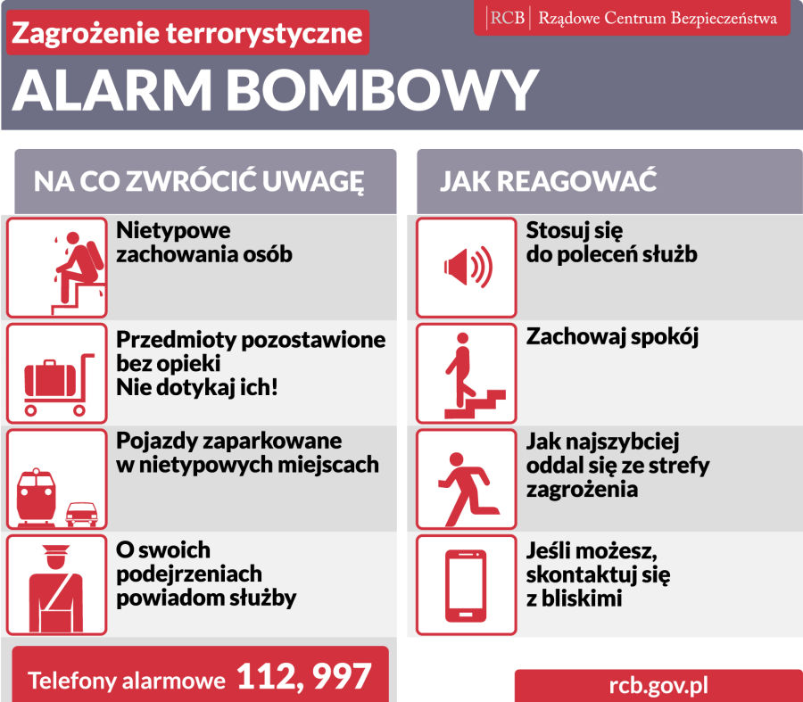

5. Zastanów się co zrobisz w nastepujących sytuacjach:
a) W pobliżu Twojego domu doszło do zderzenia samochodu osobowego z cysterna wiozącą chlor.
b) Jesteś na dworcu kolejowym, czekasz na peronie na pociąg. Obok kosza na śmieci mężczyzna zostawia paczkę i bardzo szybko odchodzi.

